**GLP-F020**

**اسم القسم: هندسة تقنيات الأجهزة الطبية / اسم المختبر: الكترونيك القدرة / المرحلة : الثالثة / رمز المختبر:BL 404**

**سجل التجارب للعام الدراسي 23 20 - 24 20**

**رقم التجربة :-**  **Experiment No.4**

**اسم التجربة :** **Transistor Characteristics and Switch**

**الغرض من التجربة :-** To display and study the V-I characteristics of a transistor on the oscilloscope, and examine its operation as a switch.

**الاجهزة والمعدات :-** 1. ST2712 board. 2. BC109 transistor. 3. Oscilloscope. 4. Function generator (on board).

5. DC ammeter. 6. LED. 7.Potentiometer 5K(1/4w). 8. Resistances 100KΩ(1/4 W), 1KΩ(1/4 W), and 10Ω(1/2 W).

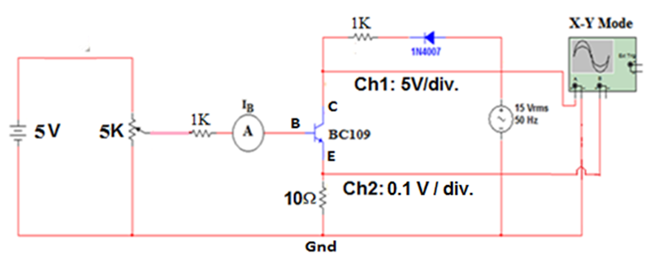**طريقة العمل :** 

Figure (3) the practical circuit to plot transistor characteristics on the oscilloscope.

**النتائج القياسية:**

Table (1) results obtained for a Transistor characteristics.

|  |  |  |  |  |  |
| --- | --- | --- | --- | --- | --- |
| Region | Cut OFF | Active | | | Saturation |
| IB (µA) | 0 | 30 | 60 | 90 | 130 |
| VCE (V) |  |  |  |  |  |
| Ic (mA) |  |  |  |  |  |

.

**المناقشة والاستنتاجات:** 

|  |  |  |  |  |  |  |
| --- | --- | --- | --- | --- | --- | --- |
| **اليوم** | **التاريخ** | **الشعبة** | **العدد الكلي للطلبة** | **عدد الحضور** | **وقت المحاضرة** | **اسم و توقيع مدرس المادة** |
|  |  |  |  |  |  |  |
|  |  |  |  |  |  |  |